„Żabka” – praca plastyczna origami (podczas wykonywania pracy możesz posłuchać piosenki „Jesteśmy żaby, aby, aby”
https://youtu.be/ulPGOlKOWM0
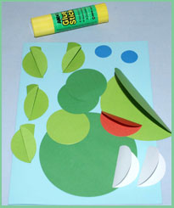
materiały:
- kartki z kolorowego bloku technicznego
- 2 zielonych kółek o średnicy 10 cm (brzuch i głowa)
- 7 zielonych kółek o średnicy 5 cm
- 2 białych kółek o średnicy 5 cm
- 2 niebieskich kółek o średnicy 2 cm
- 1 czerwonego kółka o średnicy 5 cm (język)

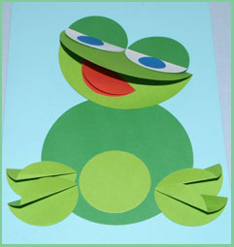
wykonanie:
Oczy mocujemy na głowie.
Mniejsze kółeczko przyklejamy u dołu brzuszka.
Teraz łapki - kółka składamy na pół,
następnie jedno skrzydełko odginamy w górę - dwa w prawo, dwa w lewo.
Mocujemy łapki, nasza żabka gotowa.

